............voľný riadok..........
NÁZOV: PÍSMO Times New Roman (VEĽ.12, TUČNÉ, VEĽKÉ), ZAROVNANIE NA STRED, RIADKOVANIE 1
NÁZOV V ANGLICKOM JAZYKU: PÍSMO Times New Roman (VEĽ.12, TUČNÉ, VEĽKÉ), ZAROVNANIE NA STRED, RIADKOVANIE 1
............voľný riadok..........
Meno a priezvisko autorov¹ (písmo Times New Roman (veľ. 12, normálne), zarovnanie na stred, riadkovanie 1)
............voľný riadok..........
¹Adresa pracoviska písmo Times New Roman (veľ. 12, kurzíva), zarovnanie do bloku, riadkovanie 1)
E-mail
............voľný riadok..........
............voľný riadok..........
Abstract (jazyk abstraktu: anglický !!!)
(Text abstraktu: písmo Times New Roman (veľ. 12, normálne, max. 150 slov), zarovnanie do bloku, riadkovanie 1 )
Text abstraktu Text abstraktu Text abstraktu Text abstraktu Text abstraktu Text abstraktu Text abstraktu Text abstraktu Text abstraktu Text abstraktu Text abstraktu Text abstraktu Text abstraktu Text abstraktu Text abstraktu Text abstraktu Text abstraktu Text abstraktu Text abstraktu Text abstraktu Text abstraktu Text abstraktu Text abstraktu Text abstraktu Text abstraktu Text abstraktu Text abstraktu
.........voľný riadok..........
Key words: písmo Times New Roman (veľ. 12, normálne), riadkovanie 1 (jazyk anglický)
............voľný riadok..........
Text príspevku: písmo Times New Roman (veľ.12, normálne), zarovnanie do bloku, riadkovanie 1, maximálne 15 strán.
Úvod
Text príspevku: písmo Times New Roman (veľ.12, normálne), zarovnanie do bloku, riadkovanie 1.
Text rozčleňte podľa členenia bežného pre vedecké práce v časopisoch. Nadpis časti príspevku (napr. Experimentálna časť) uveďte na samostatný riadok a pred nadpisom nechajte jeden voľný riadok.
Text príspevku Text príspevku Text príspevku Text príspevku Text príspevku Text príspevku Text príspevku Text príspevku Text príspevku Text príspevku Text príspevku Text príspevku
............voľný riadok..........
Experimentálna časť
Text príspevku: písmo Times New Roman (veľ.12, normálne), zarovnanie do bloku, riadkovanie 1.
Text príspevku Text príspevku Text príspevku Text príspevku Text príspevku Text príspevku Text príspevku Text príspevku Text príspevku Text príspevku Text príspevku Text príspevku Text príspevku Text príspevku Text príspevku Text príspevku Text príspevku Text príspevku Text príspevku (Adámková et al. 2002).
............voľný riadok..........
Vyhodnotenie a diskusia
Text príspevku: písmo Times New Roman (veľ.12, normálne), zarovnanie do bloku, riadkovanie 1.
Text príspevku Text príspevku Text príspevku Text príspevku Text príspevku Text príspevku Text príspevku Text príspevku Text príspevku Text príspevku
............voľný riadok..........
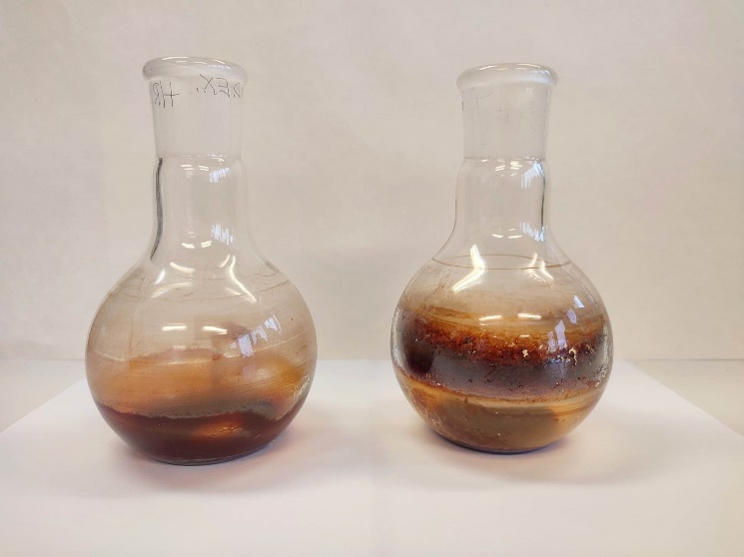
Obr. 1 Text k obrázku
Fig. 1 Text k obrázku v angličtine
............voľný riadok..........
Text príspevku Text príspevku Text príspevku Text príspevku Text príspevku Text príspevku Text príspevku Text príspevku Text príspevku Text príspevku Text príspevku Text príspevku Text príspevku Text príspevku Text príspevku Text príspevku Text príspevku Text príspevku Text príspevku Text príspevku Text príspevku (Osvald 1997).
............voľný riadok..........
Tab. 1 Nadpis tabuľky
Tab. 1 Nadpis tabuľky v angličtine
............voľný riadok..........
Text príspevku Text príspevku Text príspevku Text príspevku Text príspevku Text príspevku Text príspevku Text príspevku Text príspevku Text príspevku Text príspevku
............voľný riadok..........
Záver
Text príspevku: písmo Times New Roman (veľ.12, normálne), zarovnanie do bloku, riadkovanie 1.
Text príspevku Text príspevku Text príspevku Text príspevku Text príspevku Text príspevku Text príspevku Text príspevku Text príspevku Text príspevku
............voľný riadok..........
Poďakovanie: písmo Times New Roman (veľ.12, kurzíva), zarovnanie do bloku, riadkovanie 1
............voľný riadok..........
Literatúra:
písmo Times New Roman (veľ.12, normálne), zarovnanie do bloku, riadkovanie 1 (podľa STN ISO 690) (v abecednom poradí)
Príklady bibliografických odkazov
Monografie
Príklad:
Mihalík, J., Zavacký, J., Gladišová, I. 2004. Signály a sústavy: návody na cvičenia. Košice: TU-FEI, 2004. 241 s.
Články z časopisov
Príklad:
Cimbala, R., Balogh, J., Džmura, J. 2004. Diagnostika výkonových transformátorov s využitím prvkov umelej inteligencie 1. Elektrotechnický magazín ETM, 14(1): 8-9.
Články zo zborníkov
Príklad:
Kovaľaková, M., Novák, L., Stančáková, A. 2004. Vplyv prímesi chrómu na proces hydrogenácie a dehydrogenácie FeB amorfných zliatin. 13. konferencia slovenských fyzikov : zborník príspevkov. Košice : Slovenská fyzikálna spoločnosť, s. 145-146.
Normy
Príklady:
ISO 690-2:1997, Information and documentation – Bibliographic references Part 2: Electronic documents or parts thereof.
Elektronické monografie, www stránky, databázy, programy:
Príklad:
Lagoze, C. et al. 2004. The Open Archives Initiative Protocol for Metadata Harvesting [online]. [cit. 2004-11-10]. Dostupné na internete: <http://www.openarchives.org/OAI/openarchivesprotocol.html>.

Príspevky v uvedenom formáte a rozsahu posielajte elektronicky do 11. 5. 2023 na adresy:
Doktorandská sekcia: cabalova@tuzvo.sk
Technologicko-technická sekcia: slabejova@tuzvo.sk
Sekcia ekonomiky, manažmentu a podnikania: simanova@tuzvo.sk
Sekcia marketingu, obchodu a inovačného manažmentu: kaputa@tuzvo.sk, resp. olsiakova@tuzvo.sk
Sekcia bezpečnostné vedy: zachar@tuzvo.sk
Umelecko-dizajnérska sekcia: kruzlicovalucia@gmail.com
Stredoškolská sekcia: jozef.fekiac@tuzvo.sk

Príspevky z konferencie ŠVOČ, ktoré budú zaslané na dané adresy do uvedeného termínu, budú uverejnené v recenzovanom zborníku s ISBN.

